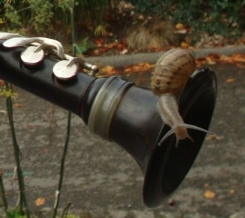
BAGAD DE BADEN
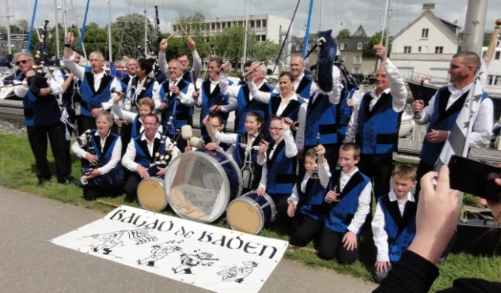
Bro an Arvor

Toujours et encore plus motivés, les sonneurs et batteurs du Bagad avancent plus que jamais. La bonne humeur et le sérieux de tous nos jeunes et moins jeunes sont là pour le plaisir de la musique bretonne.
Doucement, mais surement !

Jeudi 14 mai 2015 / Audition / Vannes

32 adhérents, 29 musiciens, 5 en formation, 24 en prestation…… tels sont les chiffres de ce cru 2014 / 2015

Les années se suivent et nous confortent dans une belle réalité de fonctionnement. Sonneurs et batteurs de tous poils savent travailler une musique-plaisir sans cesse renouvelée pour un résultat qu'ils aiment à partager avec vous.
Au cours de la fête annuelle de l'assemblée des sonneurs (bodadeg ar sonerion), le Bagad de Baden, devant un jury, a présenté sa nouvelle suite au public de Vannes. Cette étape est l'aboutissement d'une année de préparation.

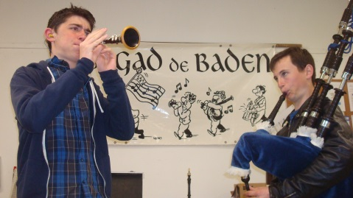
Dans le cadre de ce grand moment, Gwendal et Baptiste ont su rapporter la première place de la catégorie "premier concours".
Grand bravo à nos deux jeunes qui soulignent ainsi ce désir d'apprendre, de jouer une musique pleine de vie, et de nous en faire profiter pour notre pur plaisir.

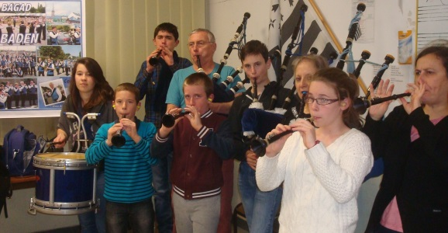
Tous nos jeunes, Anaïs, Mathilde,
Matthew, Thibaud, Hugo, Gwendal et Baptiste sont la relève de demain. Encadrés par tous nos "moins jeunes", ils sont nécessaires dans la vie du bagad et de sa pérennité.
Gwendal et Baptiste
Depuis 2008, le Bagad de Baden est présent dans de nombreuses fêtes de familles (anniversaires, mariages). Les communes nous sollicitent également de plus en plus pour animer fêtes touristiques, inaugurations ou bénédictions de bateaux.
Les jeunes au boulot….
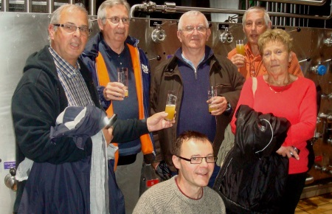
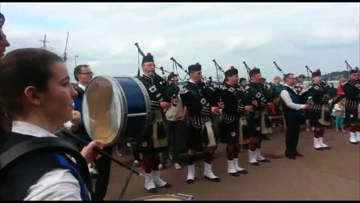
Au cours de ces grands rassemblements, telle la fête de la fédération à Vannes ou celle du golfe sur le site de Port Blanc, le voyage en Allemagne, la fête celtique de Saint Gildas de Rhuys etc… nous ressentons l'intense désir de poursuivre notre route. Cette dernière sera, avec vous et tous ceux qui nous soutiennent, celle d'une belle aventure.
Les anciens se détendent…… à Weilhein avril 2015

En toutes circonstances le Bagad vous invite à le rencontrer.
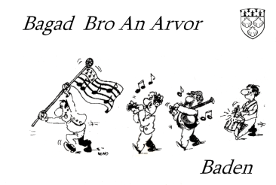
Triomphe avec le pipe band / Port Blanc Fête du golfe samedi 16 mai 2015

Pour le Bagad de Baden, Daniel Bouëssé http://www.bagadbaden.com

J'y suis, j'y reste

